Neue Wege, wenn die digitale Arbeitswelt
die Seele „ausbrennt“
Ständige Erreichbarkeit, Termindruck, Hetze: Die zunehmend von Technologie geprägte Arbeitswelt führt bei immer mehr Arbeitnehmern zu krankhafter Erschöpfung und Burnout. Experten für die berufliche Rehabilitation aus ganz Deutschland suchten bei einer Tagung am Berufsförderungswerk der Eckert Schulen nach Strategien, wie sich das Ausgebranntsein vermeiden lässt.

Regenstauf — Es sind die Schattenseiten einer neuen Arbeitswelt, die größere Freiheit und das Arbeiten an jedem Ort zu jeder Zeit verspricht: Jeder zweite Arbeitnehmer in Deutschland berichtet von größerer Hetze und gestiegenem Druck am Arbeitsplatz und klagt über Müdigkeit, Erschöpfung und fehlende Erholungsphasen, ermittelte der „Arbeitszeitreport“ des Bundesamts für Arbeitsschutz und Arbeitsmedizin kürzlich. Jeder Dritte berichtete in der Umfrage unter 20.000 Erwerbstätigen über Schlafstörungen, jeder vierte Befragte über Niedergeschlagenheit. Immer mehr Mediziner und Psychologen warnen angesichts dieser Entwicklung davor, dass die neue Arbeitswelt künftig immer mehr Menschen dauerhaft überfordern könnte. „Die mentale Gesundheit ist die wichtigste Ressource im modernen Arbeitsleben“, sagte Professor Dr. Reinhart Schüppel, Facharzt für Psychosomatische Medizin und Psychotherapie und Chefarzt an der Johannesbad Fachklinik Furth im Wald, jetzt bei der Fachtagung „Burnout — schneller, agiler, digitaler — bis zur Erschöpfung“.

Dort kamen, initiiert vom Berufsförderungswerk der Eckert Schulen in Regenstauf bei Regensburg, mehr als 60 Experten von Reha-Kostenträgern aus ganz Deutschland zusammen. Dazu gehören beispielsweise die Deutsche Rentenversicherung, die Berufsgenossenschaften und die Agenturen für Arbeit. Sie übernehmen die Kosten, wenn Menschen nach einem Unfall, aber auch nach einer psychischen Erkrankung nicht mehr in ihrem erlernten Beruf arbeiten können. An den bundesweit rund 30 Berufsförderungswerken erhalten sie dann eine zweite Chance, indem sie einen neuen Beruf erlernen.

Psychische Erkrankungen auf neuem Höchststand
Macht digitale Arbeit krank? Die Zahl der Krankschreibungen aus psychischen Gründen hat sich in Deutschland zwischen 2004 und 2014 mehr als verdoppelt, erreichten beispielsweise bei der DAK 2016 einen neuen Allzeit-Höchststand. „Burnout ist ein etwas unscharfes Krankheitsbild und hat keinen eigenen Diagnoseschlüssel“, sagt Friedrich Geiger, Reha-Experte am Berufsförderungswerk der Eckert Schulen. Burnout könne als Reha-Leiden nicht dokumentiert werden, es sei keine offizielle Diagnose. „Uns begegnet es daher in der Regel als begleitendes Symptom oder auch in Gestalt einer hohen Erwartungshaltung an sich selbst, einer Suchterkrankung, einer Depression, oder einer sonstigen psychischen Erkrankung“, sagt Geiger. Auch Professor Schüppel sieht im Burnout eine wachsende Herausforderung als „kleine Schwester der Depression“.

Vier Megatrends als Ursache für den Burnout
Vier große Einflüsse unserer Zeit hat Professor Schüppel als Ursachsen für die wachsende Gefahr des „Ausbrennens“ am Arbeitsplatz identifiziert: das Ausbleiben einer versprochenen Belohnung wie etwa einen Dienstwagen (Gratifikationskrise) und gefühlte Ungerechtigkeit, beispielsweise wenn ein Kollege mehr Geld für die gleiche Arbeit bekommt. Der dritte Faktor ist die Wochenarbeitszeit: „Alles über 55 Stunden pro Woche bringt ein Zusatzrisiko für Depression, Schlaganfall und Herzinfarkt“, so der Psychosomatiker. Der vierte Faktor ist das Gefühl, über die eigene Situation keine Kontrolle, keine Entscheidungs- und Lösungsoptionen mehr zu haben.

Resilienz trainieren
Was kann jeder einzelne dafür tun, dass die Arbeit 4.0 die Seele nicht krank macht? „Jeder kann seine Resilienz trainieren, also die Fähigkeit, mit Stress umzugehen und den eigenen Stresslevel zu senken“, sagt Professor Schüppel. Dazu gehöre es, selbst aktiv zu steuern, dass die Arbeit nicht auch den kompletten Feierabend und das Wochenende dominiere. Stress senken könne man auch mit gezielten Entspannungsmethoden wie Yoga oder Qigong. Auch Achtsamkeit sieht der Experte als wertvolles Training: wahrnehmen, was gerade ist, ohne über das nachzudenken, was war oder was kommt. Auch Sport und gemeinsame Aktivitäten mit anderen könnten helfen, Stress zu senken. Im Beruf sei es wichtig, die Sinnhaftigkeit der eigenen Arbeit zu erkennen, um nicht in einen Kreislauf aus Erschöpfung, Zynismus und Hass auf den eigenen Job zu verfallen. „Führungskräfte haben also einen hohen Einfluss auf die psychische Gesundheit ihrer Mitarbeiter“, sagt Professor Schüppel.

Für die Experten der Eckert Schulen stand deshalb in den verschiedenen Workshops bei der Rehatagung vor allem eines im Mittelpunkt: Die Kostenträger dafür zu sensibilisieren, dass der „Zustand emotionaler, körperlicher und geistiger Erschöpfung als Reaktion auf eine dauerhafte Überforderungssituation am Arbeitsplatz“, so die gängige Definition eines Burnouts, ein Risikofaktor der sich zunehmend digitalisierenden Arbeitswelt ist. „Burnout ist eine Herausforderung, die die Berufsförderungswerke in besonderer Weise trifft“, so Geiger. Denn sie hätten nicht nur die Aufgabe, die Rehabilitanden sicher durch die Ausbildung zu begleiten, sondern auch bestmöglich auf die Arbeitswelt vorzubereiten, die sie dann später antreffen. In Deutschland gibt es etwa 12.000 Ausbildungsplätze für Menschen, die in den Berufsförderungswerken die Chance auf einen Neustart erhalten. Die Eckert Schulen setzen dabei unter anderem auf spezielle psychotherapeutische Behandlungsmöglichkeiten, auf psychologisch angeleitete Gruppenangebote wie kreative Auszeit, aber auch auf Sport und sonstige Formen einer sinnvollen Freizeitgestaltung.

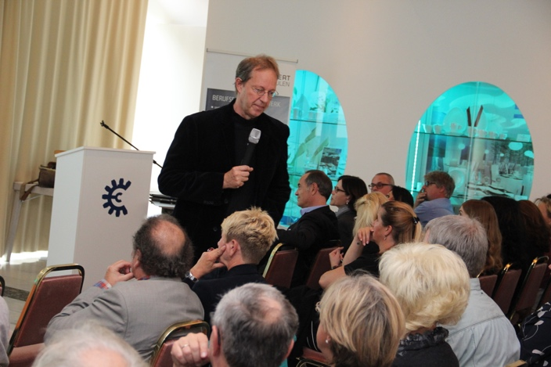

Bild 1: Ständige Erreichbarkeit, Termindruck, Hetze: Die zunehmend von Technologie geprägte Arbeitswelt führt bei immer mehr Arbeitnehmern zu krankhafter Erschöpfung und Burnout. Experten für die berufliche Rehabilitation aus ganz Deutschland suchten bei einer Tagung am Berufsförderungswerk der Eckert Schulen nach Strategien, wie sich das Ausgebranntsein vermeiden lässt. Foto: Eckert Schulen/Fotolia

Bild 2: „Die mentale Gesundheit ist die wichtigste Ressource im modernen Arbeitsleben“, sagte Professor Dr. Reinhart Schüppel, Facharzt für Psychosomatische Medizin und Psychotherapie und Chefarzt an der Johannesbad Fachklinik Furth im Wald, jetzt bei der Fachtagung „Burnout — schneller, agiler, digitaler — bis zur Erschöpfung“. Foto: Eckert Schulen

Pressekontakt:
Dr. Robert Eckert Schulen AG
Dr.-Robert-Eckert-Str. 3, 93128 Regenstauf
Telefon: +49 (9402) 502-480, Telefax: +49 (9402) 502-6480
E-Mail: andrea.radlbeck@eckert-schulen.de
Web: www.eckert-schulen.de
___________________________________
Die Eckert Schulen sind eines der führenden privaten Unternehmen für berufliche Bildung, Weiterbildung und Rehabilitation in Deutschland. In der 70-jährigen Firmengeschichte haben rund 100.000 Menschen einen erfolgreichen Abschluss und damit bessere berufliche Perspektiven erreicht. Die Eckert Schulen tragen dazu bei, dass möglichst viele eine qualifizierte Aus- und Weiterbildung erhalten. Das Bildungskonzept „Eckert 360 Grad“ stimmt die unterschiedlichen Lebenskonzepte mit den angestrebten Berufswünschen lückenlos und maßgeschneidert aufeinander ab. Die flexible Kursgestaltung, eine praxisnahe Ausbildung und ein herausragendes technisches Know-how sorgen für eine Erfolgsquote von bis zu 100% und öffnen Türen zu attraktiven Arbeitgebern.

